Informazioni stampa

FLAIR SHOWERS PRESENTA ORO Bi-Fold, IL nuovo BOX DOCCIA PIEGHEVOLE PLURIPREMATO

ORO Bi-fold è la perfetta combinazione di funzione e forma.
Un prodotto dal design fiero, progettato per durare per sempre (Designed for life) e per migliorare la vita di tutti i giorni, assicurando un vero piacere a chi lo usa.

La porta pieghevole del box doccia ORO Bi-Fold è stata progettata per aprirsi con la stessa facilità sia all'esterno che all'interno.
Grazie all'innovativo meccanismo di cerniera a 180 gradi, ORO offre una flessibilità totale. Il sistema di arresto automatico della cerniera impedisce al vetro di entrare in contatto con la parete o le cerniere delle porte, piegandosi.
Le cerniere sono state attentamente disegnate per garantirne un'eccellente stabilità.‎ Il design della maniglia ne definisce l'eleganza: scolpita a mano in fase di progettazione, è unica al mondo nel suo genere.

Durante il lungo processo di progettazione e sviluppo negli stabilimenti della casa madre in Irlanda, c’è stata una stretta collaborazione tra progettazione, ingegneria e produzione per creare prototipi, testare, perfezionare e produrre questa collezione.
Oggi possiamo dire con certezza che l'innovativo design della porta pieghevole ORO Bi-Fold la rende la scelta migliore tra le collezioni disponibili sul mercato in 8mm.‎

Il rivestimento protettivo Flair è in grado di rendere idrorepellente la superficie del vetro prevenendo così la formazione del calcare e sporcizia.
Le eleganti cerniere planari, montate e filo all’interno della doccia, rendono la pulizia un gioco da ragazzi, senza ostruzione, né ostacoli.
Tutti i dettagli meccanici sono abilmente nascosti per ridurre il disordine visivo e aggiungere all'estetica minimalista.

In sintesi l’innovazione funzionale di ORO Bi-Fold

- Sigilli ultra trasparenti in policarbonato ad alta resistenza
- Sistema di chiusura fluido e silenzioso
- L’effetto della "curva" si trova nella forma della cerniera
- Altezza 2000mm / 2 metri
- Spessore 8mm vetro di sicurezza indurito
- Trattamento anticalcare del vetro dal processo Clearvue, rivestimento idrofobico che impedisce l'accumulo e l'intasamento dello sporco.

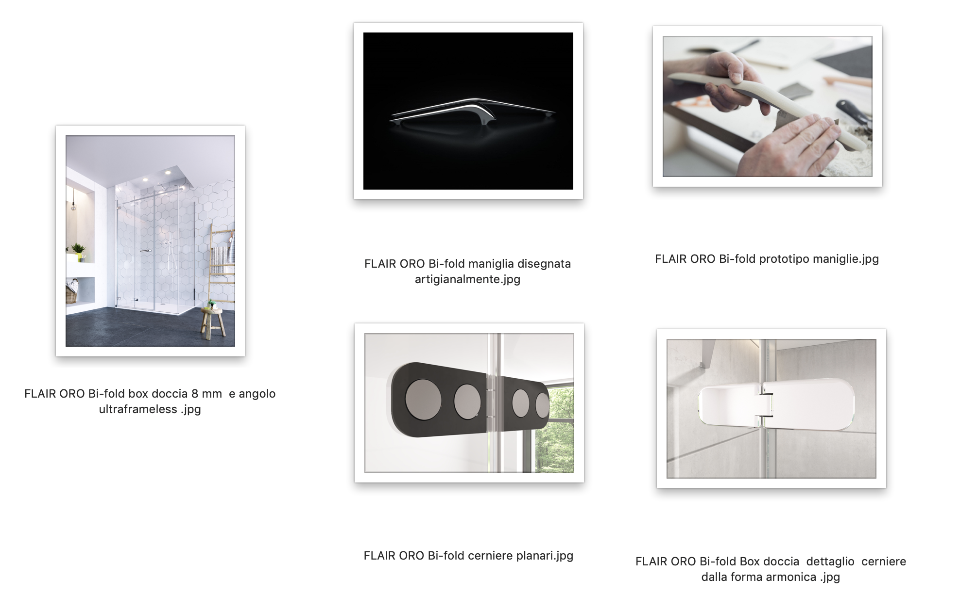

Cosa ci rende diversi?
Investiamo nel futuro. Abbiamo dedicato tempo e ricerca nello sviluppo di prodotto in modo che i nostri prodotti rimangano attuali e moderni per gli anni a venire. Continuiamo a crescere. Cercando di soddisfare le mutevoli esigenze dei clienti.
Tutti i prodotti Flair sono progettati per resistere alla prova del tempo.
Ma alziamo lo standard quando si tratta di test dei prodotti.

Perché scegliere Flair?

Servizio Post-vendita
Flair vanta eccellenti standard qualitativi del suo servizio di post-vendita, infatti dedica personale specializzato e competente per soddisfare i bisogni di ogni cliente. Per ciascuna gamma, Flair fornisce tutti i ricambi necessari e vanta celeri tempi di consegna.

Garanzia a vita
Le porte doccia ORO sono coperte da garanzia contro i difetti di produzione a vita. Questa garanzia é valida solo se il prodotto é stato installato e mantenuto nel rispetto delle istruzioni di montaggio Flair.
(NB: I componenti soggette ad usura es. le guarnizioni, i cuscinetti sono coperti da 2 anni di garanzia dalla data d'acquisto).

Costante impegno nel fornire prodotti di elevata qualità
Tutti i prodotti ORO sono certificati CE e prodotti secondo i principi della ISO 9001:2000. I vetri sono temperati e sono stati prodotti nel rispetto degli standard EN12150. I prodotti Flair sono testati secondo gli standard europei EN14428. Questo significa che tutte le porte/ i box doccia sono stati sottoposti ai seguenti test: 30000 cicli di apertura, perdite, impatto e 10000 cicli di corrosione
di tutte le componenti. Inoltre, sono stati eseguiti test aggiuntivi per verificarne la durata, la stabilità e per assicurare il raggiungimento dei più alti standard qualitativi nel settore.

